Sto Wärmedämmplatte Sto-Mineralschaumplatte A

Sto

Eigenschaften

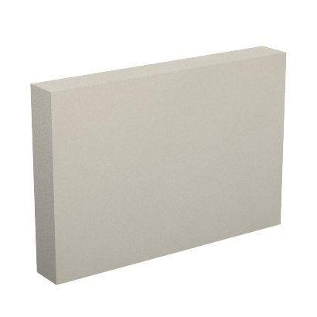

Ausführung

Platte

Breite (mm)

390,00

Länge (mm)

600,00

Stärke (mm)

60,00 - 300,00

Befestigung

dübeln, kleben

Brandverhalten

A1

Bemessungswert Wärmeleitfähigkeit (W/(m\*K))

0,05

Druckfestigkeit (N/mm²)

0,30

Nennwert der Wärmeleitfähigkeit (W/(m\*K))

0,04

Wasserdampfdiffusionswiderstandszahl

3,00

Zugfestigkeit (N/mm²)

0,08